بسمه تعالی
معاونت آموزشی دانشگاه علوم پزشکی زنجان
مرکز مطالعات و توسعه آموزش علوم پزشکی
صورتجلسه وبیناری کلان منطقه واحد توانمندسازی اعضای هیأت علمی دانشگاه
تاریخ جلسه:  23/03/1400 | ساعت جلسه:  12-14 | مکان جلسه:  مجازی
دستور کار جلسه:
- تعیین عناوین کارگاه های دوره پیشرفته طاها از بین عناوین ارسالی دانشگاه ها/دانشکده ها برای دو گروه هدف اعضای هیأت علمی بالینی و پایه
- تعیین دانشگاه مجری هر یک از عناوین آموزشی
- تعیین نام مدرس هر یک از کارگاه ها
- تعیین زمان و ترتیب اجرای کارگاه ها
مقدمه: ----

موارد مطروحه و مصوبات جلسه:

- مقرر گردید گزارش "اولین دوره مشترک توانمندسازی آموزشی اعضای هیأت علمی کلان منطقه شش آمایشی کشور" برگزار شده در زمستان 1399 ،به عنوان یک سند به دانشگاه ها/ دانشکده های کلان منطقه ارسال گردد.
- مقرر گردید لوح تقدیر تمای دست اندرکاران برگزار کننده "اولین دوره مشترک توانمندسازی آموزشی اعضای هیأت علمی کلان منطقه شش آمایشی کشور" در زمستان سال 1399 با امضای دکتر مهدی قائمی، معاون آموزشی دانشگاه علوم پزشکی زنجان و دبیر دبیرخانه کلان منطقه شش آمایشی کشور به اعضای محترم کلان منطقه ارسال گردد.
- مقرر گردید متن نهایی تفاهم نامه بین دانشگاهی اعضای کلان منطقه آماده و به وزارتخانه ارسال گردد.
- بر اساس نیاز سنجی های به عمل آمده از هر مرکز در کلان منطقه، عناوین کارگاه ها جهت اعضای هیأت علمی بالینی و پایه؛ دانشگاه / دانشکده مجری؛ نام مدرس؛ تاریخ برگزاری بعد از شور و مشورت نهایی بصورت جدول ارسال گردد.
- بعد از هماهنگی های لازم مقرر گردید دوره مشترک از 07/04/1400 الی 25/05/1400 با 18 عنوان کارگاهی، در بازه زمانی ساعت 30/11 الی 30/13 برگزار گردد.
- مقرر شد لینک ثبت نام از دوره بعد از مشخص شدن ظرفیت های هر مرکز در کلان منطقه در سامانه epoll فعال گردد.

حاضرین در جلسه:
دکتر فرهاد رمضانی بدر(زنجان)، دکتر محمود کهن (البرز) ، دکتر داود حکمت پو، و دکتر شکور (اراک) دکتر سونیا اویسی، دکتر مهران قلعه نوی (قزوین) ، دکتر ذبیح الله قارلی پور، دکتر هدی احمری (قم)، خانم فریده رهنما ، خانم منصوره فشکی (ساوه) ، دکتر بهاره ارغوان (خمین)، دکتر ملیحه پارسا (زنجان)، ، دکتر علی نوروزی(زنجان)، دکتر سمیرا علیرضایی(زنجان)، دکتر داود افشار (زنجان)، خانم زهرا ایران نژاد(زنجان)،

غایبین جلسه :
خانم دکتر زاهدی فر (قزوین)، خانم مریم رحمنی (قزوین)، دکتر گلی ارجی(ساوه)،

لیست اسامی حضور در جلسه مدیران/مسئولین مراکز مطالعات و توسعه آموزش علوم پزشکی دانشگاه های کلان منطقه شش آمایشی کشور (واحد توانمند سازی اعضای هیأت علمی دانشگاه)، مورخ 23/03/1400

ردیف | نام و نام خانوادگی | سمت | امضاء
1 | دكتر فرهاد رمضاني بدر | مدير مرکز مطالعات و توسعه آموزش علوم پزشكي زنجان
2 | دکتر محمود کهن | مدير مرکز مطالعات و توسعه آموزش علوم پزشكي و مدیر واحد توانمند سازی اساتید دانشگاه علوم پزشكي البرز
3 | دکتر داود حکمت پو | مدير مرکز مطالعات و توسعه آموزش علوم پزشكي اراک
4 | دکتر مهسا شکور | مدیر واحد توانمند سازی اساتید دانشگاه علوم پزشكي اراک
5 | خانم معصومه صفی خانی | کارشناس واحد توانمند سازی اساتید دانشگاه علوم پزشكي اراک | 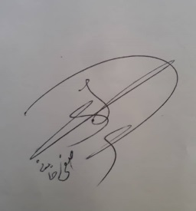
6 | دکتر سونیا اویسی | مدير مرکز مطالعات و توسعه آموزش علوم پزشكي قزوین
7 | خانم دکتر زاهدی فر | مدیر واحد توانمند سازی اساتید دانشگاه علوم پزشكي قزوین | غایب
8 | دکتر مهران قلعه نوی | عضو واحد توانمند سازی اساتید دانشگاه علوم پزشكي قزوین | 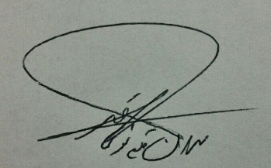
9 | خانم مریم رحمنی | کارشناس واحد توانمند سازی اساتید دانشگاه علوم پزشكي قزوین | غایب
10 | دکتر ذبیح الله قارلی پور | مدير مرکز مطالعات و توسعه آموزش علوم پزشكي قم | 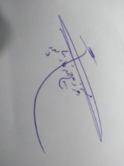
11 | دکتر هدی احمری طهران | مدیر واحد توانمند سازی اساتید دانشگاه علوم پزشكي قم | 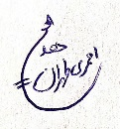
12 | دکتر گلی ارجی | مدير مرکز مطالعات و توسعه آموزش علوم پزشكي ساوه | غایب
13 | خانم فریده رهنما | کارشناس واحد توانمند سازی اساتید دانشگاه علوم پزشكي ساوه | 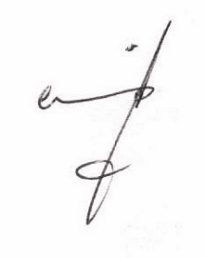
14 | خانم منصوره فشگی | کارشناس واحد توانمند سازی اساتید دانشگاه علوم پزشكي ساوه | 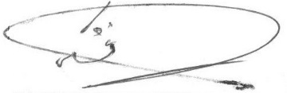
15 | دکتر محمد شفیعی | مدير مرکز مطالعات و توسعه آموزش علوم پزشكي خمین
16 | دکتر بهاره ارغوان | مدیر واحد توانمند سازی اساتید دانشگاه علوم پزشكي خمین | 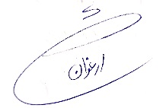
 | دکتر سمیرا علیرضایی | معاون مرکز مطالعات و توسعه آموزش علوم پزشكي زنجان | 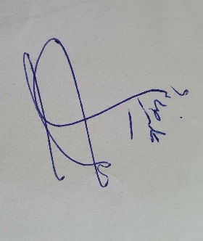
17 | دکتر ملیحه پارسا | مدیر واحد توانمند سازی اساتید دانشگاه علوم پزشكي زنجان | 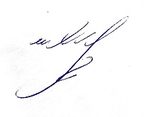
18 | دکتر علی نوروزی | کارشناس مسئول واحد توانمند سازی اساتید دانشگاه علوم پزشكي زنجان
19 | دکتر داود افشار | عضو واحد توانمند سازی اساتید دانشگاه علوم پزشكي زنجان
20 | خانم زهرا ایران نژاد | کارشناس واحد توانمند سازی اساتید دانشگاه علوم پزشكي زنجان | 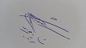
21

